1. | Наименование проекта | Швейная мастерская для людей с ментальными формами инвалидности
2. | Наименование организации | учреждение социальной защиты «Территориальный Центр социального обслуживания населения Первомайского района г.Бобруйска»
3. | Физический и юридический адрес организации, телефон, факс, e-mail | Физический и юридический адрес: ул. 50 лет ВЛКСМ, 19, г. Бобруйск, Могилевская область, 213829;  info@tcsonpr.by, тел./факс (8 0225) 72 73 98
4. | Информация об организации | учреждение социальной защиты «Территориальный Центр социального обслуживания населения Первомайского района г.Бобруйска» создан решением Бобруйского городского исполнительного комитета от 5 июня 2002 г. №14-4 и зарегистрирован в Едином государственном регистре юридических лиц и индивидуальных предпринимателей решением Могилевского областного исполнительного комитета от 28 июня 2002 г. № 14-2. Организация является государственным учреждением социального обслуживания, деятельность которого направлена на организацию и оказание социальных услуг гражданам, находящимся в трудной жизненной ситуации, в формах стационарного, полустационарного, нестационарного, срочного социального обслуживания, обслуживания на дому, а также содействие активизации собственных усилий граждан по предупреждению, преодолению жизненной ситуации и (или) адаптации к ней.
5. | Руководитель организации | Парахневич Наталья Владимировна, директор, + 375 29 1497971
6. | Менеджер проекта | Миронович Мария Васильевна, заведующий отделением социальной реабилитации, абилитации инвалидов, +375 225 727397
7. | Прежняя помощь, полученная от других иностранных источников | Не получали.
8. | Требуемая сумма | 35 000 долларов США
9. | Софинансирование
10. | Срок проекта | 1 год
11. | Цель проекта | Трудовая занятость людей с ментальными формами инвалидности, через вовлечение их к работе в трудовой швейной мастерской в отделении социальной реабилитации, абилитации инвалидов.
12. | Задачи проекта | - Оборудовать швейную трудовую мастерскую в помещении отделения отделении социальной реабилитации, абилитации инвалидов.  - Трудовая занятость в швейной мастерской 10-ти людей 1 и 2 группы инвалидности (с ментальными нарушениями).  - Сформировать и поддерживать ощущение само значимости и самореализации в обществе у людей с инвалидностью за счет увеличения объемов продаж сувенирной продукции, изготавливаемой в отделении дневного пребывания инвалидов, за счет повышения качества и разнообразия текстильной продукции.  - Повести 3 мастер-класса для специалистов и посетителей отделений социальной реабилитации, абилитации инвалидов Могилевской области, с целью обмена опытом трудовой занятости людей с инвалидностью с ментальными нарушениями в швейной мастерской.
13. | Детальное описание деятельности в рамках проекта в соответствии с поставленными задачами | Деятельность 1:  Оборудование помещения трудовой швейной мастерской в отделении социальной реабилитации, абилитации инвалидов.  1.1. Приобретение и установка следующего швейного оборудования:  швейные машины (3 штуки), оверлок, пресс универсальный ручной, гладильная доска, колодка для глажки, паровая щетка, шпульки для швейных машин в боксе цветные, нитки, ножницы портновские ножницы для рукоделия универсальные, ножницы для обрезки ниток, манекен портновский, ножницы портновские с микронасечкой, фурнитура: пуговицы, кнопки, крючки,  замки-молнии, швейная машина плоскошовная, парогенератор c утюгом, петельная машина – автомат, ткани прокладочные, лекала, швейные принадлежности.  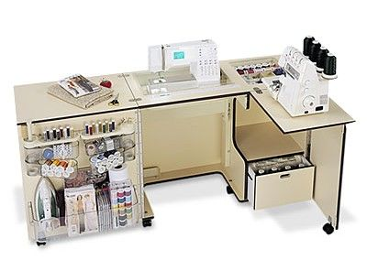  1.2. Оборудование помещения мастерской мебелью: раскройный стол на металлическом основании оборудованный полками для хранения тканей, стол для швейной машины и оверлока (1 шт.), стол для швейной машины (2 шт.), шкаф для хранения швейной фурнитуры, готовой продукции.  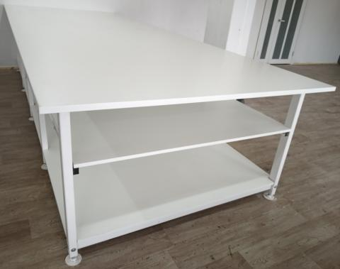  Деятельность 2:  Обучить 10 людей 1 и 2 группы, с ментальными формами инвалидности, кройке, шитью и ремонту текстильных изделий, лоскутному шитью из обрези тканей для изготовления сувенирных изделий. Количество человек выбрано из всего количества посетителей отделения с ментальными нарушениями. Указанные10 человек выразили желание трудовой реабилитации через обучение швейному делу, ремонту одежды, изготовлению текстильной сувенирной продукции.  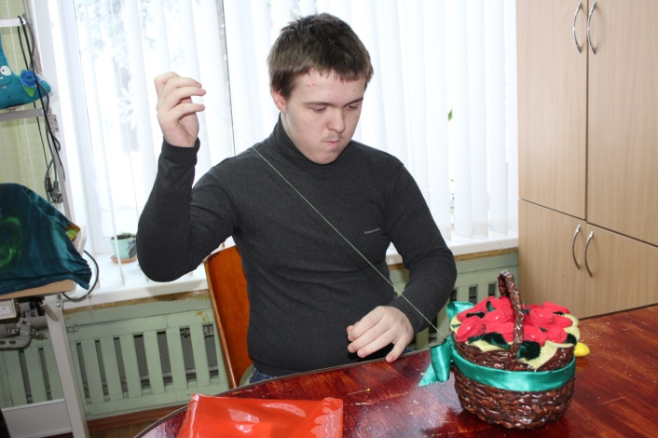  Деятельность 3:  Оказание услуг по ремонту одежды для граждан города на более выгодных условиях, чем в ателье города.  Деятельность 4:  Реализация конкурентоспособной текстильной сувенирной продукции на ярмарках города, региона, республики.  Из обрезков ткани в технике лоскутного шитья изготавливаются текстильные сувениры. Специальное оборудование и обучение позволят производить более качественную текстильную продукцию, чем ранее. Что повысит конкурентоспособность продукции, изготавливаемой людьми с инвалидностью в отделении социальной реабилитации, абилитации инвалидов, повысит уровень продаж, расширит клиентуру. Тем самым увеличится трудовая занятость людей с инвалидностью в отделении, увеличится доход от реализации продукции. Доход от продукции позволит закупать новые материалы, увеличивая разнообразие продукции, что стимулирует и поддерживает интерес к труду у занятых в производстве. Это формирует у людей с 1 и 2 группой инвалидности ощущение собственной полезности в обществе, личной значимости и важности, самореализации.  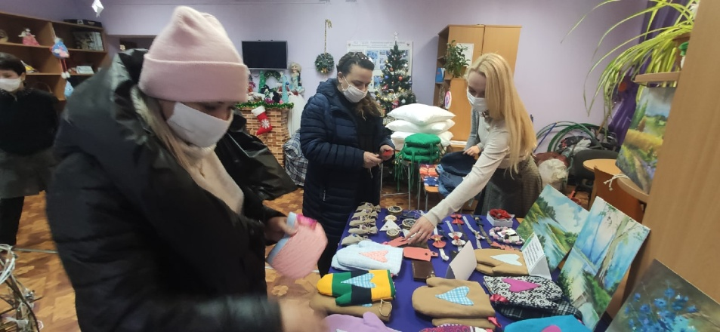  Деятельность 5:  Проведение мастер-классов для специалистов, работающих с людьми с инвалидностью и для людей с инвалидностью с целью обмена опытом трудовой занятости людей с инвалидностью с ментальными нарушениями в швейной мастерской.
14. | Обоснование проекта | Отделение социальной реабилитации, абилитации инвалидов Центра посещают люди с инвалидностью, в возрасте от 18 до 45 лет и дети-инвалиды, выпускники вспомогательной школы и центра коррекционно-развивающего обучения и реабилитации, в возрасте от 16 лет до 18 лет. 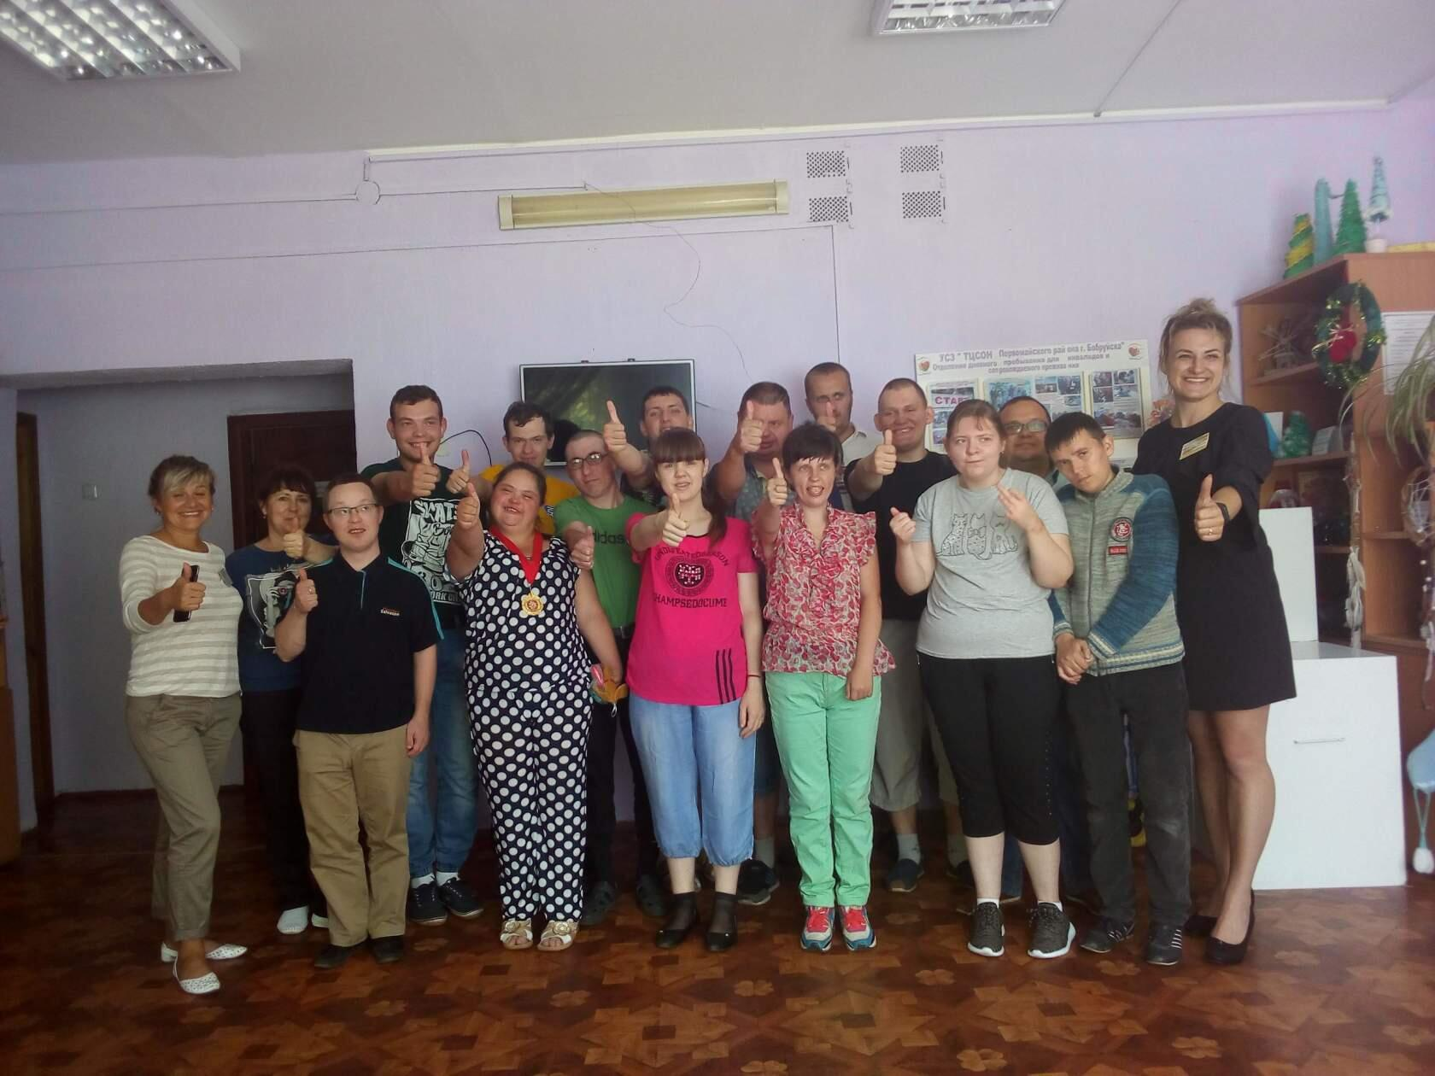  Это в большей части люди с ментальными формами инвалидности. Из них 10 человек выразили желание трудовой реабилитации через обучение швейному делу, ремонту одежды, изготовлению текстильной сувенирной продукции. Они посещают трудовую мастерскую по изготовлению сувенирной продукции в отделении социальной реабилитации, абилитации инвалидов Центра. В мастерской проявляют интерес и способности к работе с текстилем, лоскутному шитью. Однако, оборудование мастерской на сегодняшний день недостаточно для обучения и самостоятельного использования людьми с инвалидностью, для самостоятельного полноценного осуществления работ по ремонту одежды, пошиву текстильной и сувенирной продукции.  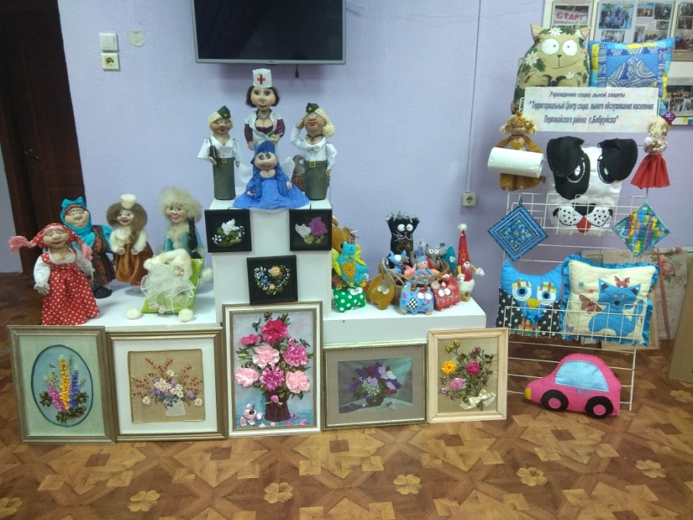  Специальное оборудование и обучение позволят производить более качественную текстильную продукцию, чем ранее. Что повысит конкурентоспособность продукции, изготавливаемой людьми с инвалидностью в отделении социальной реабилитации, абилитации инвалидов повысит уровень продаж, расширит клиентуру. Тем самым увеличится трудовая занятость людей с инвалидностью в отделении, увеличится доход от реализации продукции. Доход от продукции позволит закупать новые материалы, увеличивая разнообразие продукции, что стимулирует и поддерживает интерес к труду у занятых в производстве. Это формирует у людей с 1 и 2 группой инвалидности ощущение собственной полезности в обществе, личной значимости и важности, самореализации.  Каждому нужно дать возможность ощутить свою значимость в обществе!  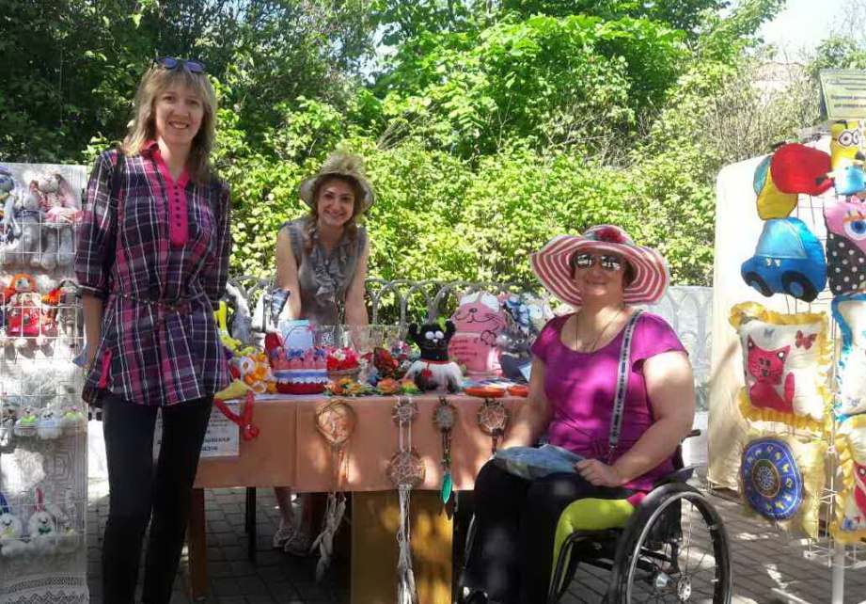
15. | Деятельность после окончания проекта | - Мастерская по ремонту одежды и изготовлению текстильной сувенирной продукции продолжит свое функционирование. Закупка материалов для работы за счет средств от полученного дохода от продажи сувенирной продукции.  - Разработка пособия по организации работы трудовой швейной мастерской для специалистов, работающих с людьми с ментальными формами инвалидности.
16. | Бюджет проекта | 35 000 долларов США

1. | Name of the project | Sewing workshop for people with mental disabilities
2. | Name of company | Social protection institutions "Territorial Center for Social Services Pervomaisky district of Bobruisk "
3. | The physical and legal address of the organization, phone, fax, e-mail | st. 50 years of the VLKSM, 19, Bobruisk, Mogilev region, 213829; info@tcsonpr.by, tel / fax (8 0225) 72 73 98,  http://apr.gov.by/sozzachita/tzson/
4. | Organization Information | Social Protection Institution “Territorial Center for Social Services of the Population of Pervomaisky District of Bobruisk” was established by decision of the Bobruisk City Executive Committee of June 5, 2002 No. 14-4 and registered in the Unified State Register of Legal Entities and Individual Entrepreneurs by the decision of the Mogilev Regional Executive Committee of June 28 2002, No. 14-2.  The organization is a public institution of social services, the activity of which is aimed at organizing and providing social services to citizens in difficult situations, in the form of stationary, semi-stationary, non-stationary, urgent social services, home services, as well as facilitating the activation of citizens' own prevention efforts, overcoming a life situation and (or) adapting to it.
5. | Head of the organization | Parakhnevich Natalia Vladimirovna Director, + 375 225 727398
6. | Project manager | Mironovich Maria Kapustina, Head of the Department of Social Rehabilitation, Habilitation of the Disabled, +375 225 727397
7. | Previous assistance received from other foreign sources | not received.
8. | Amount Required: | 35 000 USD
9. | Co-financing
10. | Project term | 1 year
11. | Objective of the project | Employment of people with mental disabilities, through their involvement in work in a labor sewing workshop in the day care unit for the disabled.
12. | Project Objectives | 1. To equip a sewing workshop in the premises of the day care unit for the disabled.  2. Employment in a sewing workshop of 10 people of 1 and 2 groups of disabilities (with mental disabilities).  3. To form and maintain a sense of self-importance and self-realization in society among people with disabilities by increasing the volume of sales of souvenir products made in the department of day care for disabled people, by increasing the quality and variety of textile products.  4. Lead 2 master class for specialists and visitors of day care departments for disabled people of the Mogilev region, in order to exchange experience of employment of people with disabilities with mental disabilities in a sewing workshop.
13. | Brief description of the project activities | Activity 1:  Equipment of the premises of a labor sewing workshop in the day care unit for the disabled.  1.1. Purchase and installation of the following sewing equipment:  sewing machines (3 pieces), overlock, universal manual press, ironing board, ironing shoe, steam brush, bobbins for sewing machines in the box colored, threads, scissors tailor's scissors for needlework universal, scissors for trimming threads, tailor's mannequin, tailor's scissors with micro notches, accessories: buttons, buttons, hooks,  zippers, coverstitch sewing machine, steam generator with iron, automatic buttonhole machine, interlining fabrics, patterns, sewing accessories.  1.2. Equipment of the workshop with furniture: a cutting table on a metal base equipped with shelves for storing fabrics, a table for a sewing machine and overlock (1 pc.), A table for a sewing machine (2 pcs.), A cabinet for storing sewing accessories, finished products.  Activity 2:  Train 10 people of groups 1 and 2, with mental disabilities, cutting, sewing and repairing textiles, patchwork sewing from trim fabrics for making souvenir products. The number of people was selected from the total number of visitors to the department with mental disabilities. These 10 people expressed a desire for labor rehabilitation through training in sewing, clothing repair, and textile souvenir production.  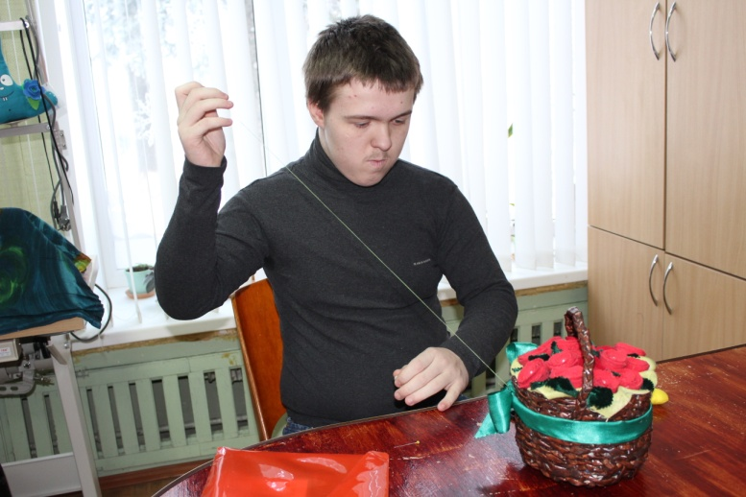  Activity 3:  Provision of services for the repair of clothes for citizens of the city on more favorable terms than in the atelier of the city.  Activity 4:  Realization of competitive textile souvenirs at fairs of the city, region, republic.  Textile souvenirs are made from scraps of fabric using patchwork technique. Special equipment and training will make it possible to produce higher quality textile products than before. That will increase the competitiveness of products made by people with disabilities in the daytime department, increase the level of sales, and expand the clientele. Thus, the employment of people with disabilities in the department will increase, and income from the sale of products will increase. Product income will allow the purchase of new materials, increasing the variety of products, which stimulates and maintains interest in labor among those employed in production. This forms in people with 1 and 2 groups of disabilities a sense of their own usefulness in society, personal significance and importance, self-realization.  Activity 5:  Conducting master classes for specialists working with people with disabilities and for people with disabilities. In order to exchange experience of employment of people with disabilities with mental disabilities in a sewing workshop.
14. | Project Justification | The Department of Day Care for the Disabled and Accompanied Accommodation of the Center is visited by people with disabilities, aged 18 to 45, and children with disabilities, graduates of the auxiliary school and the center for correctional and developmental education and rehabilitation, aged 16 to 18 years.  These are mostly people with mental disabilities. Of these, 10 people expressed a desire for labor rehabilitation through training in sewing, repairing clothes, making textile souvenirs. They visit a souvenir production workshop in the day care center for the disabled. The workshop shows interest and ability to work with textiles, patchwork. However, the equipment of the workshop today is not enough for training and independent use by people with disabilities, for the independent full-fledged implementation of work on the repair of clothes, sewing textile and souvenir products.  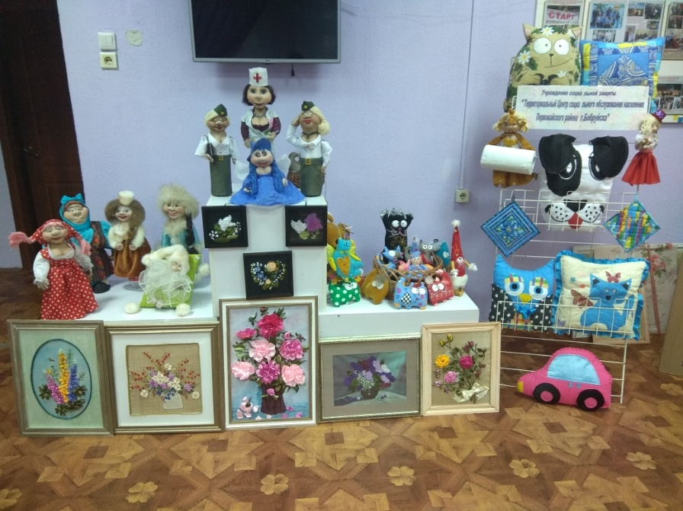  Special equipment and training will make it possible to produce higher quality textile products than before. This will increase the competitiveness of products made by people with disabilities in the day care department, increase the level of sales, and expand the clientele. Thus, the employment of people with disabilities in the department will increase, and income from the sale of products will increase. Product income will allow the purchase of new materials, increasing the variety of products, which stimulates and maintains interest in labor among those employed in production. This forms in people with 1 and 2 groups of disabilities a sense of their own usefulness in society, personal significance and importance, self-realization.  Everyone should be given the opportunity to feel their importance in society!  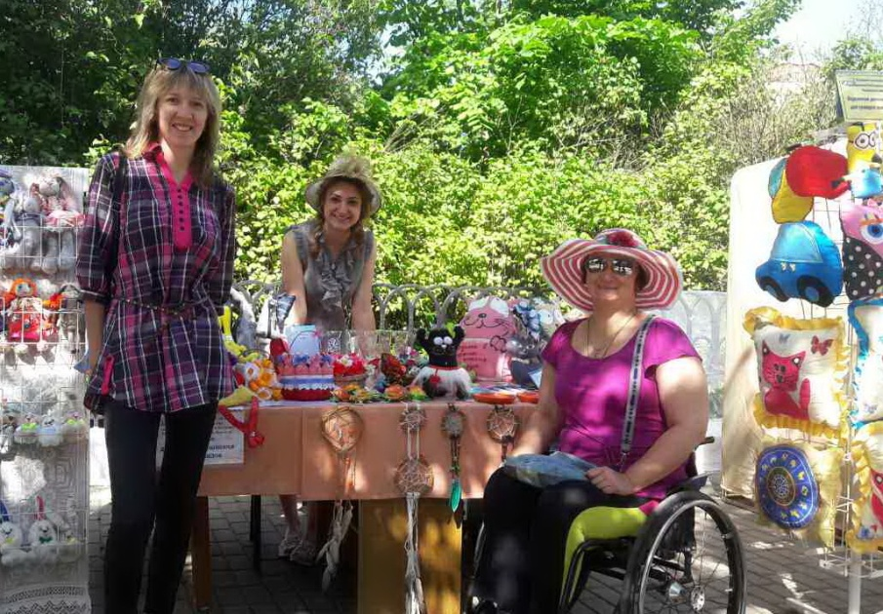
15. | Activities after the end of the project: | 1. A workshop for the repair of clothes and the manufacture of textile souvenirs will continue to function. Purchase of materials for work at the expense of the income received from the sale of souvenirs.  2. Development of a manual for organizing the work of a labor sewing workshop for specialists working with people with mental disabilities.
16. | Project budget | $ 35 000

